Zajęcia korekcyjno- kompensacyjne- 08.06.2020
6- latki ( grupa Sowy, Wiewiórki)
Temat: Ćwiczenie sprawności manualnej.
- „Baby shark”- zachęcam do wysłuchania piosenki
odsyłam do linku:
https://www.youtube.com/watch?v=j8z7UjET1Is

- Narysuj rybę według instrukcji:
odsyłam do linku:
https://www.youtube.com/watch?v=VHqPsyQ03jo

- „Akwarium”- zachęcam do wykonania pracy plastycznej:
Potrzebne będą: karton od butów lub nakrywka od kartonu, sznureczki, taśma klejąca szablony rybek, kredki, niebieskie kartki i zielone kartki, muszelki.

Zdjęcie poglądowe:

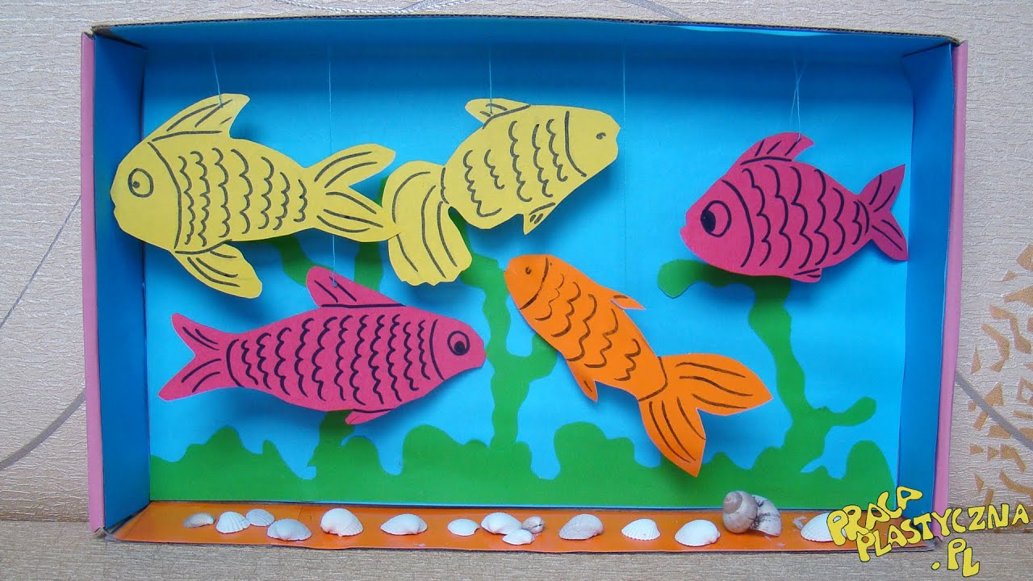

https://www.youtube.com/watch?v=VLny3vKs6eM

Instrukcja pracy znajduje się pod poniższym linkiem:
https://www.youtube.com/watch?v=VLny3vKs6eM

Przykładowe szablony rybek:
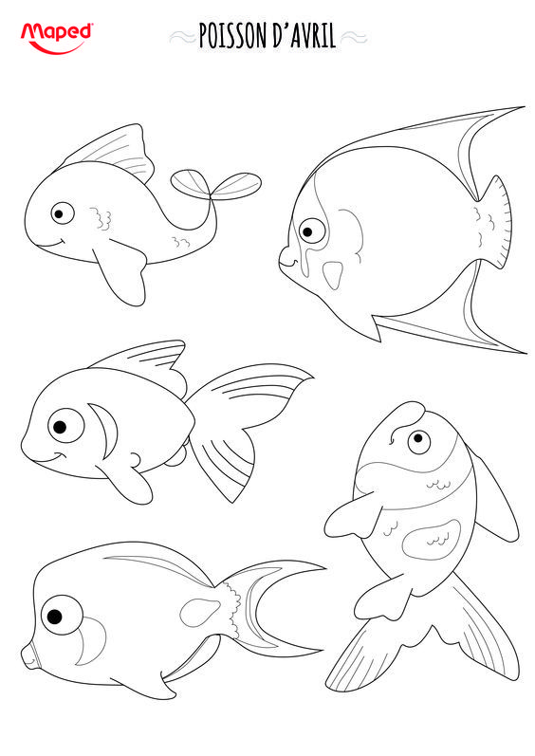

https://ar.pinterest.com/pin/611011874427280829/

